ӘОЖ 687.17
ӘРЛЕУІШ ЭЛЕМЕНТТЕРМЕН ӘЙЕЛДЕР ПАЛЬТОСЫН ДАЙЫНДАУДА ЖАСАНДЫ ҮЛБІР ҚАСИЕТТЕРІН ЗЕРТТЕУ

Алматы Технологиялық Университетінің

Жеңіл өнеркәсіп бұйымдарының технолгиясы және құрастырылуы мамандығының студенті Кадирбек И.,Доцент Талғатбекова А.Ж.,iafarut_0294@mail.

Үлбір,теріні-киім ретінде қолдану алғашқы материал болып есептелінеді.Өзінің жылусақтағыш қасиеттері,жоғары тозуға төзімділігі және сыртқы келбетінің әдемілігіне қарап,табиғи үлбір қазіргі кезде түрлі әрлеулерге,өңдеуге және тігін бұйымдарын сәндеу үшін кең қолданылады. Жасанды үлбір деп-тоқыма ілмек тоқу және негізмдеу тәсілімен алынған грунт және түкті жіптері бар тоқыма бұйымдарды айтады. Үлбір-бұл тарихи жағынан ең көне,дәстүрлі материал болып саналады.Алғашқы адамдар жабайы аңдарды топтасып жүріп өлтіріп ,аң терісі мен үлбірді жамылғы ретінде қолданған.Даму тарихы мыңдаған жылға созылсада,бұл бұйымдар өзінің бағалығымен өзжолын жоғалтқан емес[1].Ортағасырлардан бастап аристократтардың ұсыныстары бойынша табиғи үлбір барлық киімдерде қолдана бастаған.Үлпілдек түкті аң терілерін арнайы Еуропа елдерінен ат арбамен тасымалдайтын.Себебі, осы уақыттың өзінде –ақ адамдардың аң мен жануар терілеріне деген қызығушылықтары туындай бастаған болатын. Соның бір айғағы аухатты адамдар арыстан,құндыз терілерінен киім кисе, қарапайым халақ түлкі,қарсақ ,тиін сияқты терілерден киінетін.Атақты Изабелла Бабарская бағалы аң терілерінен 15000-нен астам киімдері мен әйшекей бұйымдарын табиғи үлбірден тикізіп киінетін[2].

Ежелгі Русь мемлекеті үлпілдектің немесе жұмсақ үлбірдің отаны деген атпен жұйым-жұртқа танылды.Ежелгі Русь үлбірінің тарихы ұзақ уақытқа дейін созылды және ол әлемдік нарық айналымының ажырамас бөлігі болды.Ежелгі орыстар өз шаруашылығында үлбірді-жылы киім мен салтанатық рөл атқарды.Ежелгі орыстар үшін экономикалық байланыс ретінде :бұлғын терісі,сусар,құндыз және басқа да аңдардың терілері бағалы ақша айырбасының көзі болып табылды.Үлбірмен айырбас сауда жүргізілді кез-келген тауарларға айырбастады.Бізге белгілі фактілерде ресей тарыхында,ол кезеңде тағамның бағасы мен құнын үлбір атқарған. Үлбір әрқашан сыйлықтардың ерекше бір түр болды.Салтанатты және мерекелік күндері мамық құнды үлбір бұйымдарын киіген.
Тарих бойынша жасанды үлбір ең алғаш рет1929 жылы пайда болды.Сол уақыттарда шынымен де жасанды үлбірді зертеушілер жасанды үлбір деп санамады,себебі үлбірді дайындағанында құрамына альпак жүнін қосып пайдаланылатын.Үлбірдің түсі теріден алынуына байланысты, әдетте сұр немесе қоңыр түсті болатын, ал ол мүлдем жасанды үлбір сияқты емес, табиғи үлбір болып көрінетін. Нағыз жасанды үлбір шикізаты 50 жылдары шыға бастады,оның құрамында 100% тұратын синтетикалық талшықтардан жасалынды.Мұндай үлбірлер әдетте акрилді полимермен дайындалып, яғни өз мәні бойынша пластикпен қапталады. Кейінірек жасанды үлбір өте танымал материал болды, біріншіден ,үлбірді дайындау кез келген түсті және реңді берсе, екіншіден,ол өте жоғары бағаға ие болды[3].
Қазіргі уақытта үлбірмен өңделген сырт киімдер,жеңіл киімдер,сумкалар,аяқ-киімдер,көрпе-жастық,әртүрлі әйшекейлер және т.б көптеген заттар тігіліп көздің жауын алуда..Себебі,үлбірден жасалған бұйымдар елдің көзіне өзінің ерекшелікпен бірден түседі(Сурет-1).
Соңғы зерттеулер көрсеткендей, дизайнерлік Лейбл "А" сынып оқушылары сияқты Burberry және Nicole Miller дәлелдеді, жасанды теріден жасалған бұйымдар, шын мәнінде пайдалануға болатынын,соның ішінде жабайы мен үй жануарларының үлбірлері өте сапалы екенін пайымдады [4].

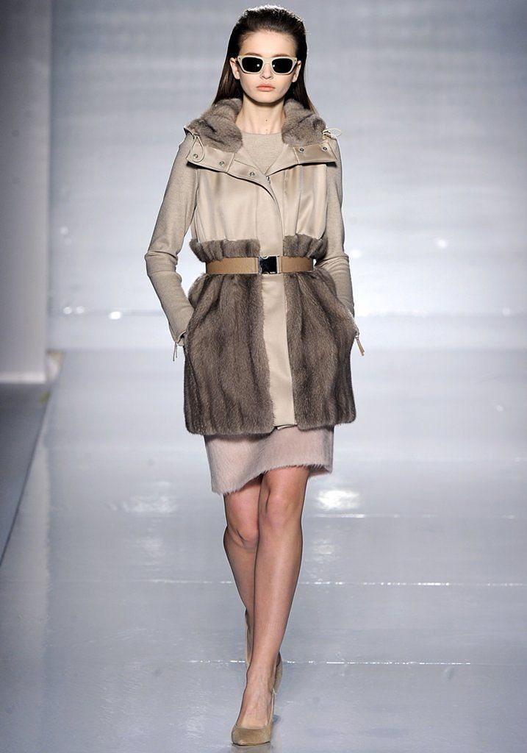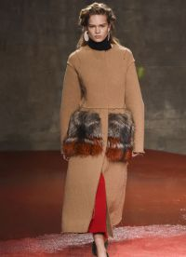

Сурет 1-Үлбірлі киімдердің 2016жылғы жаңа топтама.

Әдебиеттер тізімі
- Савостицкий H.A., Амирова Э.К. Материаловедение швейного производства. - М., 2000.
- Б.Р.Рысқұлова, А.Ж.Құтжанова, Э.С.Масанова, Ж.Ш.Маханова « Тігін өндірісінің материалтануы»,Алматы 2011.
- Стельмашенко В.И. «Материаловедение швейного произаодства» Легпромбытизат, 1987 г.
- Интернет. htpp.|| www.fashiontime.ru.

